Mesurer « le » pouvoir d’achat
François Geerolf
2024-07-09
« Les chiffres sont des innocents qui avouent facilement sous la torture ; mais cette facilité même leur permet ensuite de reprendre vite leurs aveux. » (Alfred Sauvy)
Depuis la réapparition de l’inflation fin 2021, la question du pouvoir d’achat est redevenue la préoccupation numéro un des français dans les enquêtes d’opinion, la consommation des ménages (notamment alimentaire) a chuté de manière historique, de plus en plus de Français déclarent des difficultés financières, et le taux de privation matérielle et sociale a fortement augmenté. Pourtant, selon les chiffres de l’Institut statistique français (l’Insee), « le » pouvoir d’achat par unité de consommation a continué de progresser ces trois dernières années : une forte hausse en 2021 (+2,8 %), une légère baisse en 2022 (-0,4 %), suivie d’un regain modéré en 2023 (+0,3 %) et d’une hausse importante en 2024, avec un acquis de croissance de +1,1 % dès le premier trimestre. De nombreux économistes, experts, journalistes s’appuient régulièrement sur ces chiffres officiels de l’Insee pour souligner l’augmentation du pouvoir d’achat en France, en contradiction avec le « ressenti ». Ce décalage entre les statistiques officielles et la perception d’une baisse du pouvoir d’achat n’est pas nouveau : depuis plusieurs années, l’écart entre le sentiment d’un recul du pouvoir d’achat et « les chiffres » suscite l’étonnement - par exemple lors du « mouvement des Gilets jaunes ». Ce décalage proviendrait nécessairement « d’incompréhensions », ou même d’un « manque de culture économique » des français, nécessitant davantage de « pédagogie ». Les chiffres officiels sont rarement remis en cause.
Ce document de travail met en évidence plusieurs biais affectant les données officielles publiées par l’Insee. Tout d’abord, la définition même du pouvoir d’achat des ménages retenue par l’institut statistique — à savoir le « revenu disponible brut déflaté par le déflateur de la consommation des ménages » — compare un revenu et un indice de prix qui ne couvrent pas le même périmètre, ce qui contrevient aux principes de la comptabilité nationale, énoncés dans les manuels internationaux. La diffusion de cet indicateur au même niveau que celui de la croissance du PIB dans les comptes nationaux, ainsi que sa définition uniforme, constituent une particularité française. Ensuite, le « déflateur de la consommation » sous-estime l’inflation pour plusieurs raisons : l’absence de prise en compte de l’investissement des ménages dans le logement ; l’utilisation d’un indice de Paasche, qui tend structurellement à minimiser l’inflation par rapport à d’autres indices couramment utilisés pour mesurer le niveau de vie, tels que l’IPCH et l’IPC ; des « effets qualité » plus marqués que dans d’autres pays européens, notamment pour les biens importés comme les téléphones et les équipements informatiques, mais aussi pour les services de télécommunications. De plus, le « revenu disponible brut », utilisé comme numérateur dans le calcul du pouvoir d’achat, omet plusieurs éléments essentiels : la « taxe inflationniste », qui crée une illusion de hausse des revenus du capital lorsque l’inflation et les taux d’intérêt nominaux augmentent simultanément ; la dépréciation du capital immobilier des ménages ; et la répartition inégale des revenus du capital au sein de la population, rendant la notion de « moyenne » peu représentative. De nombreux « effets de structure » liés à l’âge et à la catégorie sociale ne sont par ailleurs pas pris en compte, qui peuvent expliquer objectivement le « sentiment de déclassement ».
Comment mesurer le pouvoir d’achat ? L’évolution du salaire net, déflaté par l’Indice des Prix à la Consommation Harmonisé (IPCH), constitue un indicateur indispensable, disponible à court terme, qui confirme une baisse importante du pouvoir d’achat ces dernières années. À moyen terme, d’autres indicateurs pourraient être envisagés pour compléter les données existantes. Quoi qu’il en soit, une fois les biais méthodologiques identifiés dans la mesure officielle du pouvoir d’achat, l’Insee devrait faire preuve de plus de prudence et de nuance dans sa communication. Il en va de la crédibilité de la statistique publique.

Un fossé grandissant entre « les chiffres » et « le ressenti »
Les chiffres officiels du pouvoir d’achat, publiés par l’Insee tous les trimestres en même temps que les comptes nationaux détaillés, montrent une hausse du pouvoir d’achat depuis 2021. Selon ces chiffres officiels reproduits Figure 1, « le » pouvoir d’achat des ménages n’a pas cessé d’augmenter sur toute la période : +3.4% en 2021, +0.2% en 2022 et +0.8% en 2023 et un acquis de croissance de +1.4% pour 2024 au 1er trimestre 2024. Pour « le » pouvoir d’achat par unité de consommation : +2.8% en 2021, -0.4% en 2022, +0.3% en 2023, et +1.1% pour 2024. Le diagnostic officiel est donc celui d’une hausse du pouvoir d’achat des ménages sur l’ensemble de la période inflationniste, à l’exception d’un très léger repli en 2022.
Figure 1: Évolution du pouvoir d’achat et du pouvoir d’achat par unité de consommation de 2021 au 1er trimestre 2024. (Chiffre 2024 : acquis de croissance pour 2024 au 1er trimestre 2024.)
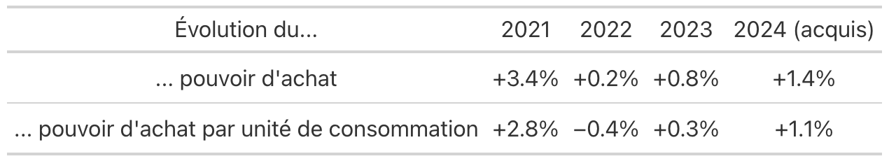
Ces chiffres officiels, abondamment relayés par les médias, présentent un décalage significatif par rapport à de nombreux autres indicateurs, qui tendent à montrer au contraire une baisse prononcée du pouvoir d’achat perçu par les ménages. Selon l’enquête mensuelle de conjoncture auprès des ménages réalisée par l’Insee, la confiance des ménages a atteint un plus bas historique en juillet 2022 : l’indice synthétique de confiance des ménages s’est établi à 80, un seuil auquel il n’était descendu qu’en juin 2013, en pleine période d’austérité budgétaire. La consommation des ménages en biens, notamment alimentaires, a considérablement chuté, bien plus qu’au cours de la période d’austérité de 2012-13. En outre, les enquêtes de l’Insee révèlent une augmentation des privations matérielles et sociales, notamment concernant la prise de repas protéinés et le chauffage. D’autres études montrent que de plus en plus de Français font état de difficultés financières, plus d’un français sur deux ayant réduit certaines dépenses au cours des derniers mois. Sur le plan politique, la question du pouvoir d’achat est devenue la priorité absolue des français, bien plus qu’ailleurs en Europe. A l’occasion des débats électoraux, les statistiques de l’Insee relatives à l’évolution du pouvoir d’achat ont souvent été brandies par des journalistes, face à des responsables politiques de premier plan, pour démontrer que les difficultés de pouvoir d’achat rapportées par les Français ne reposaient pas sur des faits objectifs. Un graphique dans la lettre du gouverneur de la Banque de France au Président de la République (Figure 9), a été largement relayé par les médias à l’occasion de ces débats.
Ce fossé entre les chiffres officiels au sujet du pouvoir d’achat et le « ressenti » ne date pas de la crise inflationniste de 2021-2024, mais au moins du milieu des années 2000 (Cnis (2006) ; Accardo et al. (2007) ; Moati et Rochefort (2008) ; Quinet (2008)). Il s’était particulièrement creusé lors de la crise des Gilets jaunes en 2018, où l’écart entre les perceptions des manifestants et les données officielles alimentait de nombreux appels à une meilleure « pédagogie ». Toutefois, avant de questionner les perceptions, ne faudrait-il pas d’abord s’assurer que les chiffres officiels au sujet du pouvoir d’achat ne sont pas eux-mêmes biaisés ?

Une définition monolithique, mais franco-française, « du » pouvoir d’achat : le « revenu disponible brut déflaté par le déflateur de la consommation des ménages »
Comment mesurer le pouvoir d’achat ? Depuis de nombreuses années, l’Insee apporte une réponse uniforme, et même monolithique, à cette question. Il définit « le » pouvoir d’achat à partir d’une mesure macroéconomique du revenu disponible brut (RDB), déflaté par le déflateur de la consommation des ménages (Insee (2019)), comme le confirme une simple recherche Google ou l’examen de son tableau de bord de l’économie. Cet indicateur occupe une place de choix dans les statistiques de l’Insee : il est publié tous les trimestres en même temps que les comptes nationaux détaillés, au plus haut niveau de la hiérarchie des statistiques, juste après le Produit Intérieur Brut (PIB), ainsi que tous les ans lors de la publication des comptes de la nation. Par exemple, lors de la publication des comptes détaillés du premier trimestre 2024, l’Insee titre: « Au premier trimestre 2024, le PIB augmente de 0,2 % et le pouvoir d’achat des ménages progresse de 0,5 % (par unité de consommation) ». Les comptes nationaux trimestriels ou annuels, incluent une section dédiée au « Revenu, pouvoir d’achat et comptes des ménages ». L’Insee faisant autorité, les autres institutions officielles françaises (Banque de France (2024) ; France Stratégie (2023) ; OFCE (2022)) adoptent cette définition, ainsi que les contenus « pédagogiques » (Citéco, Faciléco, ABC de l’économie).
Selon l’Insee, « les statistiques sur le pouvoir d’achat sont tirées des comptes nationaux » (Insee (2014) ; Insee (2019)). En réalité, la comptabilité nationale, régie par des règles codifiées au niveau international et européen, ne fournit pas de définition officielle du « pouvoir d’achat ». La publication de cet indicateur, au même niveau que celui du PIB, constitue une particularité franco-française. Au mieux, on peut dire que l’indicateur de pouvoir d’achat de l’Insee est dérivé de deux éléments issus de la comptabilité nationale : d’une part, le revenu disponible brut (RDB) des ménages, un indicateur très bien connu des macroéconomistes, et d’autre part, le déflateur de la consommation des ménages, nettement moins connu que d’autres indices de prix comme l’IPC national ou l’IPCH au niveau européen. L’indicateur proposé par l’Insee manque par ailleurs de rigueur méthodologique, car il rapporte deux concepts inhomogènes entre le numérateur et le dénominateur. D’un point de vue macroéconomique, le « revenu disponible brut » des ménages ne sert pas uniquement à la consommation, mais également à l’investissement des ménages en immobilier. Dans la comptabilité nationale, il est facile de vérifier dans les comptes d’agents pour les Ménages, que l’épargne brute des ménages (B8), dont le montant est 81.1 milliards d’euros au 1er trimestre 2024 sert à la fois à investir en logements (P51) et à constituer une épargne financière (B9F), égale à 37.2 milliards d’euros. Il y a donc une forme d’incohérence dans le calcul de cet indicateur, puisque les deux termes ne se rapportent pas à un même périmètre. Le manuel méthodologique du Système Européen des Comptes (ESA 2010) précise d’ailleurs que les ratios élaborés à partir des indicateurs de la comptabilité nationale doivent être homogènes. La définition du pouvoir d’achat ne répond pas à ce cahier des charges : contrairement à ce que dit l’Insee, cette mesure du pouvoir d’achat ne provient pas des comptes nationaux.
Mais surtout, il n’y a aucune raison de définir « le » pouvoir d’achat de manière aussi monolithique. Par définition, « le pouvoir d’achat correspond au volume de biens et services qu’un revenu permet d’acheter ». De ce fait, toute définition du revenu et tout indice de prix peuvent être utilisés pour calculer rigoureusement le pouvoir d’achat. Il est ainsi tout à fait possible de définir le pouvoir d’achat comme étant celui du salaire net, en le déflatant par l’Indice des Prix à la Consommation Harmonisé (et non par l’IPC, voir Geerolf (2024a)). Le pouvoir d’achat comme le « revenu disponible brut déflaté par le déflateur de la consommation », est parfois considéré comme plus complet car cette mesure englobe l’ensemble des revenus des ménages, incluant non seulement les salaires, mais aussi les prestations sociales (comme les retraites), les impôts, et les revenus du capital. En réalité, l’inclusion des revenus du capital a aussi de gros inconvénients. De plus, le déflateur de la consommation des ménages aurait l’avantage de tenir compte du logement des propriétaires, contrairement à l’IPC et l’IPCH, ce qui est en effet une limite de ces indices des prix (voir Geerolf (2022)). Cependant, cet indice de prix sous-estime l’inflation structurellement car c’est un « indice de Paasche », entre autres difficultés liés à l’utilisation de cet indice de prix très particulier.

Une inflation sous-estimée par le « déflateur de la consommation »
L’indicateur officiel de « pouvoir d’achat » de l’Insee repose sur un indice de prix spécifique, celui du « déflateur de la consommation des ménages », issu de la comptabilité nationale. Premièrement, comme évoqué précédemment, son utilisation comme dénominateur pour calculer le pouvoir d’achat présente un problème de cohérence du point de vue de la comptabilité nationale, lorsqu’il est mis en relation avec le revenu disponible brut, utilisé comme numérateur. En effet, cet indice exclut l’investissement des ménages dans les logements neufs, bien que ceux-ci soient financés par le revenu disponible. Cela constitue une première source de sous-estimation de l’inflation, d’autant plus que, sur le long terme, la hausse des prix de l’immobilier neuf dépasse de loin l’inflation mesurée par le déflateur de la consommation. Comme illustré par la Figure 2, depuis 1999, l’inflation selon le déflateur de l’investissement des ménages s’élève à +92,5 %, contre seulement +50,1 % pour l’inflation mesurée par le déflateur de la consommation. Si « le » pouvoir d’achat était vraiment défini de manière officielle dans la comptabilité nationale comme un « revenu disponible brut réel », cette définition utiliserait sans nul doute une moyenne de ces deux déflateurs au dénominateur pour déflater le revenu, par souci de cohérence.
Figure 2: Déflateur de la consommation des ménages et déflateur de l’investissement des ménages
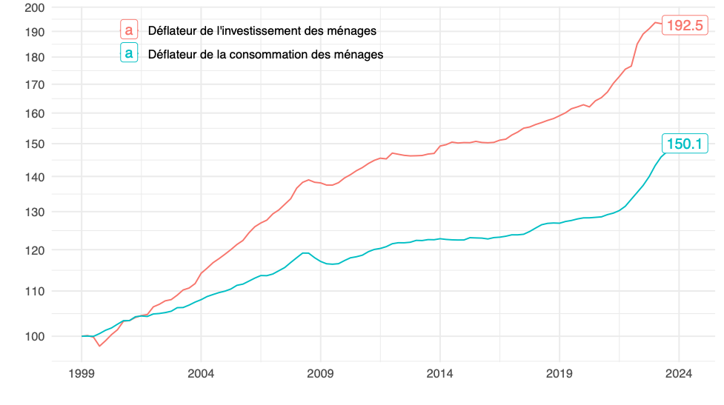
Deuxièmement, le « déflateur de la consommation des ménages » est un indice de Paasche qui tend à sous-estimer systématiquement l’inflation par construction. En fait, il n’a pas été conçu pour mesurer l’inflation ou le pouvoir d’achat ce à quoi sert un indice des prix à la consommation, mais pour calculer les contreparties réelles des agrégats de la comptabilité nationale. Le déflateur de la consommation est un « indice de Paasche » (alors que les indices des prix à la consommation comme l’IPCH ou l’IPC sont des « indices de Lapeyres »). Le principe de l’indice de Paasche repose sur l’utilisation des quantités consommées en fin de période pour pondérer les différentes composantes de l’inflation. Ainsi, lorsque le prix d’un bien augmente, les consommateurs modifient leurs comportements en se tournant vers des produits de substitution, ce qui réduit les quantités consommées du bien en question en fin de période. Cette adaptation fait que la perte d’utilité pour le consommateur est sous-estimée, car l’inflation des biens dont les prix augmentent le plus est sous-représentée. Pourtant, ce changement d’habitudes de consommation en réponse aux variations des prix entraîne également un coût en termes d’utilité. Bien que le déflateur de la consommation utilise, pour ses sous-composantes, des mesures d’inflation issues de l’Indice des Prix à la Consommation (IPC), la méthode d’agrégation diffère. Concernant les indices de Paasche, Berthier (2005) considère qu’il s’agit de l’indice le moins pertinent parmi les trois principaux indices disponibles (page 26). Cette différence est notable pour de nombreux agrégats, notamment en comparaison avec l’Indice des Prix à la Consommation Harmonisé (IPCH) ou de l’Indice des Prix à la Consommation (IPC), par exemple pour le secteur des communications (Figure 3). Pour le secteur de la santé, on voit également une sous-estimation du déflateur par rapport à l’IPCH, qui est le bon point de référence, contrairement à l’IPC (Figure 5). Contrairement à l’IPC, l’IPCH prend en compte les dépenses réellement supportées par les ménages conformément aux recommandations du manuel méthodologique international (ILO (2020)), alors que l’IPC inclut aussi les dépenses de santé remboursées. (voir Geerolf (2024a))
Figure 3: Déflateur de la consommation vs. IPCH et IPC, COICOP 08 - Communications
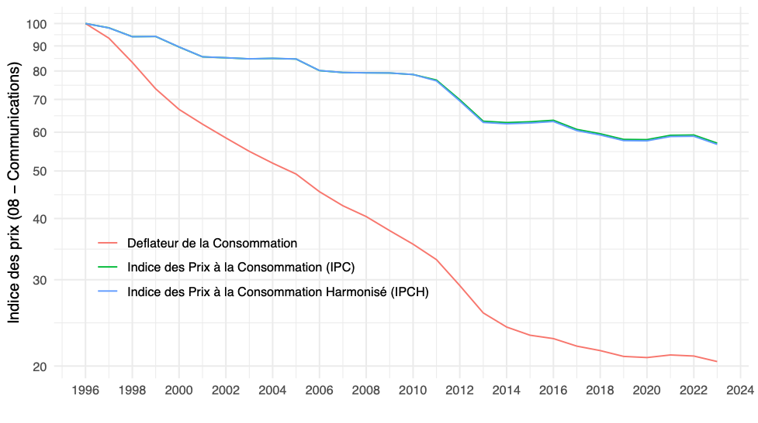
Troisièmement, et c’est aussi un point crucial, les méthodes d’ajustement qualité ne sont pas les mêmes en France que dans d’autres pays occidentaux, que ce soit aux États-Unis ou ailleurs en Europe. Cela est particulièrement visible dans le secteur des services de communication, comme l’illustre la Figure 4. Il ne s’agit pas de contester comme Philippe Herlin (2018) la légitimité de la prise en compte des effets qualité en tant que telle, une position bien trop radicale. Cependant, Philippe Herlin (2018) et après lui Emmanuel Todd (2020) ont raison sur un point : l’Insee surestime la croissance du pouvoir d’achat, en tout cas relativement aux autres instituts statistiques, non pas parce qu’il inclut des effets qualité, mais parce qu’il les suppose plus importants que les autres. Ce biais se retrouve également dans l’IPCH, rendant les comparaisons avec les autres pays européens moins harmonisées qu’il n’y paraît (Figure 6). Ce problème est accentué par l’utilisation d’un indice de Paasche, comme le révèle la comparaison entre les pays des déflateurs de la consommation publiés par Eurostat.
Figure 4: Évolution du déflateur de la consommation dans différents pays pour le COICOP 08
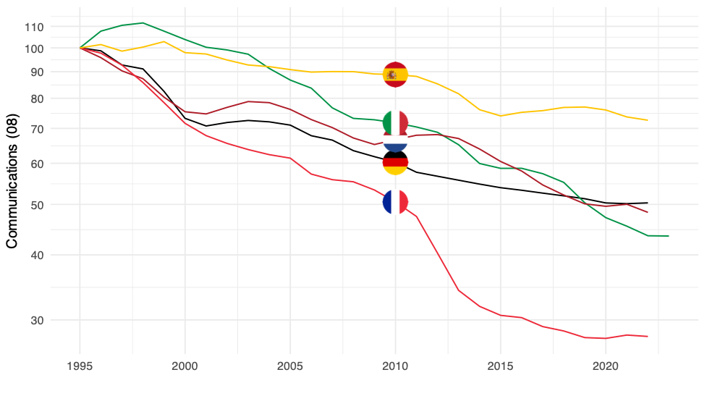
Il n’existe pas de mesure parfaitement objective des « effets qualité », et la bonne mesure de ceux-ci peut donner lieu à des débats sans fin, in fine stériles. Cependant, une harmonisation internationale des méthodes serait souhaitable, au moins au niveau européen. Lequiller (1997) recommandait déjà il y a plus de 25 ans la « mise en commun des moyens de recherche sur les effets-qualité des instituts de statistique européens ». Pourtant, l’Insee a reconnu dans plusieurs de ses publications que les méthodes d’ajustement qualité variaient selon les pays européens. Par exemple, dans une note de conjoncture de l’Insee de 2017 comparant la France et de l’Italie, Giraud et Quévat (2017) admettent que le déflateur est sous-estimé en France par rapport à l’Italie, étant donnée la méthode de partage volume/prix des services de télécommunications (quantités de minutes, de SMS ou MMS échangés en France). D’autres études de l’Insee montrent que les effets qualité sont plus importants en France qu’en Allemagne, aussi bien dans les IPC/IPCH que les déflateurs. Selon Aeberhardt et al. (2020), sur les seuls biens de l’information et de la communication, l’écart entre les IPCH français et allemand depuis 2000 est ainsi de plus de 6 points par an pour le matériel de téléphonie et de télécopie (incluant les téléphones portables) et de près de 3 points par an pour le matériel audiovisuel, photographique et de traitement de l’information (incluant les ordinateurs et les tablettes). Dans cet article et dans d’autres portant sur les comparaisons de Produits Intérieurs Bruts (PIB), l’importance de cette différence est minimisée car ce qui intéresse est l’effet sur le PIB, et ces biens sont importés. Cependant, pour mesurer le pouvoir d’achat, cette différence est capitale puisque la consommation inclut évidemment les biens importés (voir aussi Aeberhardt et Bidault (2018) ; Abdirahman et al. (2022)).
Les études comparant les ajustements de qualité entre pays demeurent rares, car seuls les instituts statistiques disposent des données nécessaires. La Banque de Suède a mis en évidence des écarts très significatifs, sans avoir accès aux données idéales (Tysklind (2020)). En France, les publications sur cette question ont souvent été motivées par des controverses, poussant l’Insee à être plus transparent (Jany-Catrice (2019)). Ainsi, à la suite d’une polémique lancée par Michel-Edouard Leclerc au début des années 2000, Guédès (2004) avait démontré que les ajustements qualité réduisaient l’inflation d’environ 0,3 point par an. Cependant, à notre connaissance, cette estimation n’a pas été actualisée depuis : dans un blog du 4 février 2020 répondant à Emmanuel Todd (2020) sur le sujet du poids de 6% accordé au logement dans l’IPC, l’Insee avait promis une note « prochainement » sur le sujet, mais à notre connaissance celle-ci n’a pas été publiée à ce jour. Une piste intéressante serait de rendre les méthodes d’ajustement qualité plus transparentes, comme le préconise le manuel méthodologique d’Eurostat, sur le modèle du Bureau of Labor Statistics américain. (Figure 10) Il semblerait, par rapport aux Etats-Unis, que la France recoure quasi exclusivement à la méthode par recouvrement, qui tend à surestimer les gains de qualité, alors que les Etats-Unis recourent plus souvent aux méthodes hédoniques (comme l’Allemagne). Dans un contexte de transition écologique, cette méthode par recouvrement impliquera que les produits plus coûteux achetés (même de manière contrainte réglementairement) par les consommateurs, comme par exemple les véhicules électriques ou encore des logements moins énergivores, seront considérés comme des nouveaux produits plus qualitatifs, alors même qu’ils pourront souvent amener à une diminution de leur pouvoir d’achat et de leur niveau de vie, un problème abordé dans le rapport thématique « Inflation » du rapport Pisani-Mahfouz (Dees et al. (2023)). Il est en effet peu probable que les efforts financiers consentis en matière de rénovation énergétique se traduisent en moyenne par des économies d’énergie justifiant les investissements initiaux, comme supposé implicitement par cette méthode d’ajustement de l’inflation. D’autres divergences existent entre les pays européens, par exemple l’introduction en France, depuis 2020, des « données de caisses », qui contribue à mesurer une inflation plus faible. Dans la zone euro, seuls l’Italie, la Belgique, les Pays-Bas et le Luxembourg y sont passés. Au total, il apparait que la comparabilité des IPC « harmonisés » est plus limitée qu’on ne le dit, et les instituts statistiques pourraient communiquer bien davantage sur ces sujets.
Cette analyse démontre que les chiffres d’évolution du pouvoir d’achat, comme ceux présentés dans la lettre de la Banque de France susmentionnée, reproduite Figure 9, ne sont malheureusement pas comparables. La hausse plus marquée du pouvoir d’achat en France ne résulte pas d’une progression plus dynamique des revenus des ménages en euros (Figure 7), mais d’une évolution du déflateur de la consommation supposément moins dynamique (Figure 8), expliquant une évolution plus favorable du ratio. (Figure 9) Les différences méthodologiques dans la mesure du déflateur de la consommation empêchent de faire cette comparaison entre pays européens et d’affirmer, comme le fait pourtant le gouverneur de la Banque de France auprès du Président de la République: « Au risque de surprendre par rapport à la perception de nos concitoyens, le pouvoir d’achat du revenu disponible par habitant a significativement progressé en France. »

Un revenu surestimé par le « revenu disponible brut »
Si les principales critiques à l’égard de la mesure officielle du pouvoir d’achat par l’Insee concernent l’indice des prix utilisé au dénominateur, le « revenu disponible brut » (RDB), utilisé au numérateur, contient également certains biais. En période d’inflation élevée, comme depuis la fin de 2021, la principale source de biais est liée à la « taxe inflationniste », qui conduit à surestimer la croissance du RDB. En effet, les revenus du capital semblent croître fortement en raison de la hausse des taux d’intérêt nominaux, conséquence des actions de la banque centrale pour diminuer l’inflation. Cependant, cela ne tient pas compte du fait que l’inflation dévalue les stocks de patrimoine existants, souvent non indexés sur l’inflation. Ainsi, on aboutit à un paradoxe : les revenus du capital, tels qu’ils sont mesurés dans le RDB, paraissent augmenter alors même que le taux d’intérêt réel diminue. Ce problème découle de conventions solidement ancrées dans la comptabilité nationale, mais qu’il est crucial de garder à l’esprit pour interpréter les statistiques de pouvoir d’achat pendant cette période - pour plus de détails sur cette « taxe inflationniste », Geerolf (2024b) explique pourquoi elle conduit non seulement à une surestimation de la croissance du RDB, mais aussi à une exagération de l’ampleur du déficit public et du taux d’épargne des ménages.
Le fait que les revenus du patrimoine soient fortement concentrés au sein d’une petite partie de la population, éloigne aussi l’évolution du RDB de l’expérience du Français moyen. Par exemple, les dividendes nets versés aux ménages ont connu une forte augmentation récemment, mais la perception des dividendes est très inégalement répartie. De la même manière, les loyers imputés des propriétaires occupants (et des propriétaires bailleurs) sont distribués de façon inégale, tout comme le patrimoine immobilier lui-même. Il est également important de noter que les remboursements des emprunts immobiliers ne sont comptabilisés dans le revenu disponible brut qu’à hauteur des paiements nominaux. Cette approche présente une limite du point de vue économique, car ce qui importe véritablement est le taux d’intérêt réel, non le taux nominal. Ce décalage contribue à fausser l’appréciation du pouvoir d’achat réel des ménages, cette fois dans l’autre sens, mais cet effet de la « taxe inflationniste » venant augmenter le revenu des emprunteurs immobiliers est moins important quantitativement que le biais venant de la taxation du patrimoine financier : la raison étant qu’une partie de la dette publique est détenue, directement ou indirectement par les ménages.
Enfin, le RDB, en tant qu’agrégat macroéconomique, est influencé par de nombreux autres facteurs, rendant difficile son interprétation en tant qu’indicateur de « pouvoir d’achat ». Les ménages doivent rénover leur logement pour maintenir leur investissement immobilier en état, et s’acquitter des charges de copropriété, ce qui milite pour l’utilisation d’un revenu disponible net (RDN), c’est à dire diminué de la consommation de capital fixe, plutôt que d’un RDB – c’est l’indicateur privilégié en Allemagne. Le RDB inclut aussi des revenus imputés (non monétaires) comme les services d’assurance pour 3.7% du RDB (Billot et Bourgeois (2019)), dont on peut comprendre qu’ils ne soient pas « ressentis ». Enfin, le RDB est augmenté par des « effets de structure » : le vieillissement de la population entraîne mécaniquement une hausse des salaires moyens, de même qu’un niveau d’éducation plus élevé, même si, à âge et diplôme équivalents, les salaires peuvent stagner voire diminuer. C’est pourquoi les évolutions salariales en euros sont souvent ajustées pour tenir compte de ces effets de structure, ce que ne fait pas l’évolution du RDB par construction. Il est intéressant de noter à ce sujet que ces indicateurs de salaires « à structure constante » sont publiés avec moins de régularité par l’Institut statistique, qu’ils ne l’étaient encore il y a quelques années.

Conclusion : mesurer « les » pouvoirs d’achat
Les chiffres du pouvoir d’achat, pour reprendre les mots de Sauvy (1965), « sont des innocents qui avouent facilement sous la torture ; mais cette facilité même leur permet ensuite de reprendre vite leurs aveux ». En effet, l’indicateur du pouvoir d’achat promu par l’institut statistique français tend à surestimer l’augmentation réelle du pouvoir d’achat expérimentée par les Français : l’inflation prise en compte dans ce calcul est sous-évaluée, tandis que la croissance des revenus est surestimée. Naturellement, l’analyse faite ici nécessiterait des études plus approfondies pour affiner les conclusions. Par exemple, évaluer précisément les biais liés aux effets de qualité exigerait des recherches que seul l’institut statistique est capable de mener sur le plan technique et de l’accès aux données nécessaires. L’information reste particulièrement insuffisante concernant l’« inflation pure » comparée aux ajustements qualité, ainsi que sur les méthodes d’ajustement utilisées par les services statistiques pour chaque catégorie de biens. À cet égard, la statistique publique américaine du Bureau of Labor Statistics se distingue par une transparence supérieure.
Comment mesurer le pouvoir d’achat ? Il n’existe pas de mesure universelle « du » pouvoir d’achat suffisamment consensuelle pour s’imposer comme référence unique, et pour servir de définition officielle. Plutôt que d’essayer de définir de manière monolithique « le » pouvoir d’achat, comme tente de le faire l’Insee en fermant le débat sur le sujet, il serait plus pertinent de maintenir une pluralité d’indicateurs, et d’y ajouter le pouvoir d’achat du salaire net ajusté par l’IPCH (et non l’IPC, voir Geerolf (2024a)). Dans tous les cas, l’utilisation d’un indice de Paasche, dont la progression sous-estime l’inflation par construction, devrait être évitée, sauf à admettre que les chiffres de pouvoir d’achat sont biaisés par construction. On pourrait remplacer cet indice par un indice construit comme l’IPCH en incluant la consommation de services de logement des propriétaires occupants. De même, les ajustements qualité devraient être davantage harmonisés en Europe, et la France devrait autant que possible éviter de faire « cavalier seul ». Dans l’immédiat, il est impératif de diversifier les définitions du pouvoir d’achat, sans prétendre à une augmentation continue, même en pleine crise inflationniste, la plus grave depuis plusieurs décennies. Il en va de la crédibilité de l’Insee, de l’ensemble de la statistique publique en France, mais aussi de la confiance que les citoyens peuvent légitimement accorder à nos institutions.

Bibliographie
Abdirahman, Mo, Diane Coyle, Richard Heys, et Will Stewart. 2022. « Quel déflateur pour les services de télécommunications ? Une question de pondération / Telecoms Deflators: A Story of Volume and Revenue Weights ». Économie et Statistique 530-31: 45‑63. https://doi.org/10.24187/ecostat.2022.530.2063.
Accardo, Jérôme, Pascal Chevalier, Gérard Forgeot, Adrien Friez, Dominique Guédès, Fabrice Lenglart, et Vladimir Passeron. 2007. « La mesure du pouvoir d’achat et sa perception par les ménages − L’économie française - Comptes et dossiers Insee ». In Économie française : Comptes et dossiers. Insee Références. https://tinyurl.com/ysaave69.
Aeberhardt, Lorraine, et Claire Bidault. 2018. « Système français de comptabilité nationale – Le partage volume prix – Base 2014 ». 1. https://tinyurl.com/5ax4bbbs.
Aeberhardt, Lorraine, Florian Hatier, Marie Leclair, Benoît Pentinat, et Jean-Denis Zafar. 2020. « L’économie numérique fausse-t-elle le partage volume-prix du PIB ? L’expérience française / Does the Digital Economy Distort the Volume-Price Split of GDP? The French Experience ». Économie et Statistique 517-518-519: 147‑65. https://doi.org/10.24187/ecostat.2020.517t.2027.
Banque de France. 2024. « Lettre au Président de la République, par François Villeroy de Galhau, gouverneur de la Banque de France – La France et l’Europe : de la gestion des crises à une ambition de plus long terme ». https://www.banque-france.fr/fr/publications-et-statistiques/publications/lettre-au-president-de-la-republique-2024.
Berthier, Jean-Pierre. 2005. « Introduction à la pratique des indices statistiques. » https://tinyurl.com/58xrdcz3.
Billot, Sylvain, et Alexandre Bourgeois. 2019. « Quelle(s) mesure(s) du pouvoir d’achat ? » In L’économie française – Comptes et dossiers. Insee références, Édition 2019. https://tinyurl.com/3tyxxtae.
Cnis. 2006. « De la perception à la mesure du pouvoir d’achat ». Chroniques du Conseil National de l’Information Statistique. https://tinyurl.com/5b8cr9r7.
Dees, Stéphane, Elie Bellevrat, Annabelle de Gaye, François Geerolf, Matthieu Lequien, Romain Schweizer, Athiana Tettaravou, et Oriane Wegner. 2023. « Les incidences économiques de l’action pour le climat. Rapport thématique : inflation ». France Stratégie.
France Stratégie. 2023. « Qui a vu son niveau de vie augmenter dans les années 2010 ? » La Note d’analyse de France Stratégie, nᵒ 116. https://tinyurl.com/bdfnnuff.
Geerolf, François. 2022. « Quelques remarques au sujet du Blog de l’Insee : Mais si, l’Insee prend bien en compte le logement dans l’inflation ! » https://fgeerolf.com/blog-insee-IPC-loyers.html.
———. 2024a. « Inflation en France : IPC ou IPCH ? » https://fgeerolf.com/IPC-ou-IPCH.html.
———. 2024b. « La taxe inflationniste, le pouvoir d’achat, le taux d’épargne et le déficit public ». https://fgeerolf.com/taxe-inflationniste.html.
Giraud, Charles-Julien, et Benjamin Quévat. 2017. « Dossier: Pourquoi la croissance de l’Italie a-t-elle décroché depuis 2000 comparée à la France ? » In Note de conjoncture de l’Insee, Juin 2017. https://tinyurl.com/mrym4d4w.
Guédès, Dominique. 2004. « Impact des ajustements de qualité dans le calcul de l’indice des prix à la consommation ». N°F0404. https://tinyurl.com/3hkc7mrr.
Herlin, Philippe. 2018. Pouvoir d’achat : le grand mensonge. Eyrolles.
ILO, OECD, IMF. 2020. « Consumer price index manual : concepts and methods ». International Labour Office. International Monetary Fund. Organisation for Economic Co-operation; Development. European Union. United Nations. World Bank. https://www.imf.org/-/media/Files/Data/CPI/cpi-manual-concepts-and-methods.ashx.
Insee. 1999. « Pour comprendre l’indice des prix. Edition 1998 ». 81-92. https://tinyurl.com/534znxsr.
———. 2014. « Pour comprendre… Le pouvoir d’achat et l’indice des prix ». https://tinyurl.com/ccrevwp5.
———. 2019. « Comprendre le calcul du pouvoir d’achat : perceptions individuelles et mesure statistique ». https://www.insee.fr/fr/information/3707563.
Jany-Catrice, Florence. 2019. L’indice des prix à la consommation. La Découverte. https://doi.org/10.3917/dec.catri.2019.01.
Lequiller, François. 1997. « L’indice des prix à la consommation surestime-t-il l’inflation ? » Économie et Statistique 303: 3‑32. https://doi.org/10.3406/estat.1997.2542.
Moati, Philippe, et Robert Rochefort. 2008. « Mesurer le pouvoir d’achat ». 73. Conseil d’Analyse Économique. https://www.cae-eco.fr/staticfiles/pdf/073.pdf.
OFCE. 2022. « Une analyse macro et microéconomique du pouvoir d’achat des ménages en France. Bilan du quinquennat mis en perspective ». 104. https://www.ofce.sciences-po.fr/pdf/pbrief/2022/OFCEpbrief104.pdf.
Ourliac, Benoît. 2020. « Mais si, l’Insee prend bien en compte le logement dans l’inflation ! » Blog de l’Insee. https://blog.Insee.fr/mais-si-linsee-prend-bien-en-compte-le-logement-dans-linflation-et-au-bon-niveau/.
Quinet, Alain. 2008. « Rapport de la commission « Mesure du pouvoir d’achat des ménages » : rapport remis à madame Christine Lagarde, ministre de l’économie, des finances et de l’emploi ». Ministère de l’économie, des finances et de l’emploi. https://www.vie-publique.fr/files/rapport/pdf/084000066.pdf.
Sauvy, Alfred. 1965. Mythologie de notre temps. Payot. Paris.
Todd, Emmanuel. 2020. Les luttes de classes en France au XXIème siècle. Seuil.
Tysklind, Oskar. 2020. « Quality adjustments and international price comparisons ». Sveriges Riksbank Staff memo.

Annexe : Autres données
Figure 5: Déflateur vs. IPCH et IPC pour la santé (COICOP 06), Base 100 = 1996
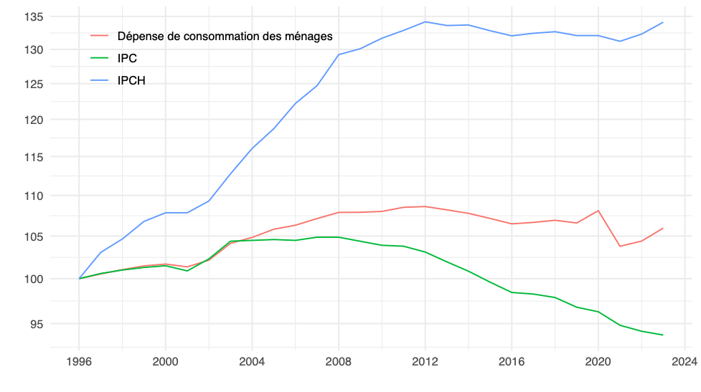

Figure 6: Évolution de l’IPCH pour la communication (COICOP 08), Base 100 = 1996
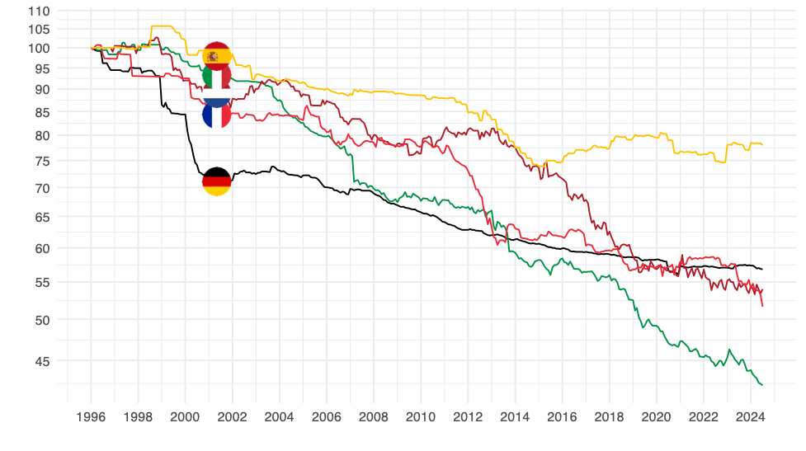

Figure 7: Évolution du revenu disponible brut par habitant, nominal (en euros), Base 100 = 1999
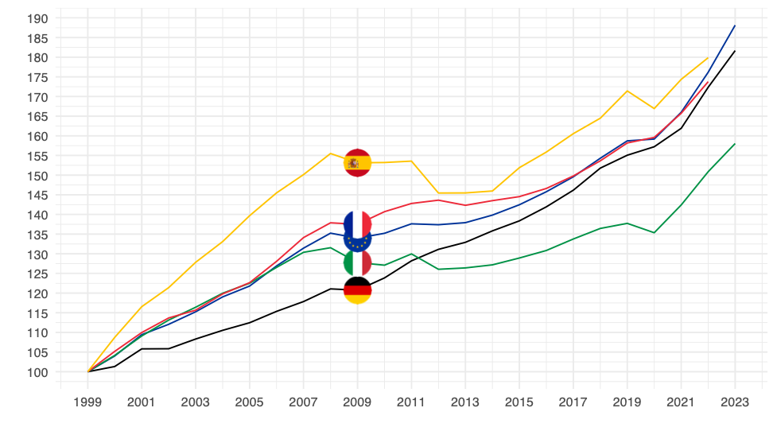

Figure 8: Évolution du déflateur de la consommation, Base 100 = 1999
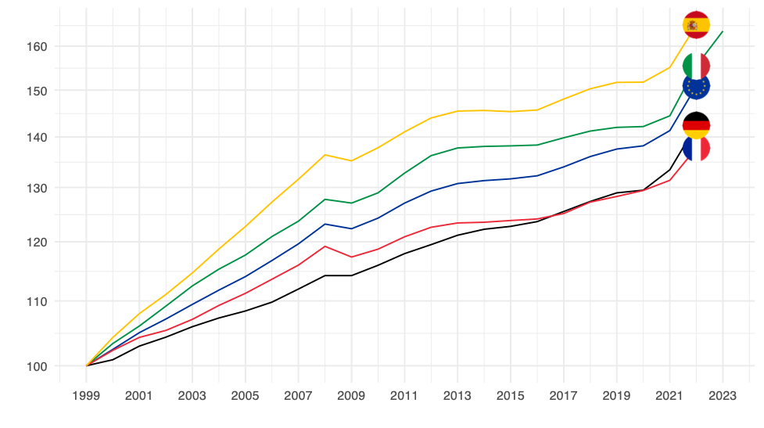

Figure 9: Évolution du revenu disponible brut par habitant déflaté par le « déflateur de la consommation », Base 100 = 1999
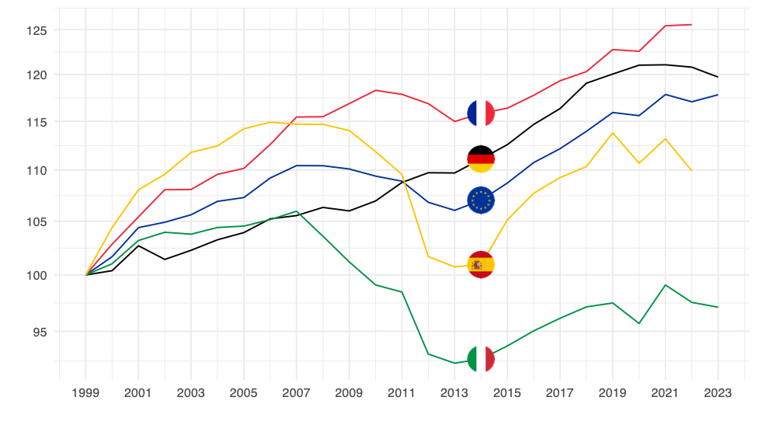

Figure 10: Méthodes d’ajustement qualité utilisées par l’institut statistique américain Bureau of Labor Statistics, « Entry Level Item » commençant par ED et EE
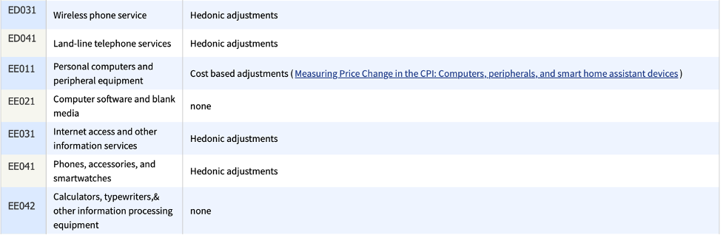

Un dépôt Github permet de répliquer les résultats : https://github.com/Francois-Geerolf/mesurer-le-pouvoir-d-achat. Les données officielles de pouvoir d’achat sont disponibles ici en annuel et là en trimestriel.
Par exemple, ce graphique a été discuté par le gouverneur de la Banque de France dans une interview de la matinale sur France Inter le 23 avril 2024, un mois avant les élections européennes : « Nous avons en moyenne plus de gains de pouvoir d’achat, 26 % sur 25 ans, que la moyenne européenne et, c’est vrai, que les Allemands… Je sais que je vais surprendre un certain nombre d’auditeurs en disant cela, mais ce ne sont pas des chiffres de la Banque de France, mais des chiffres établis par les instituts statistiques ». Sonia Devillers a alors fort justement demandé : « Pourquoi les Français ne le ressentent-ils pas ? Pourquoi l’explosion des intentions de vote pour l’extrême droite traduisent-elles massivement une colère et une colère sur le pouvoir d’achat ? Les Français, sont-ils des crétins qui n’y comprennent rien ? » Lors du débat des législatives du 25 juin 2024, Gilles Bouleau a contesté les propos de Manuel Bompard, représentant du Nouveau Front Populaire, au sujet de la baisse du pouvoir d’achat, à partir de ces mêmes chiffres, en citant aussi l’Insee et la Banque de France.
Ce point essentiel est le plus souvent omis (Insee (2019)), tandis d’autres différences plus minimes par rapport à l’IPC sont évoquées: « Le déflateur de la dépense de consommation finale diffère quelque peu du taux de croissance de l’indice des prix à la consommation (IPC), principalement parce que son champ est plus large que celui de l’IPC. Il couvre notamment la consommation de services de logement imputée aux ménages propriétaires du logement qu’ils occupent, les services d’intermédiation bancaires consommés par les ménages, la consommation de services d’assurance-vie… En outre, pour certains produits spécifiques comme l’assurance-dommages, la méthodologie suivie par les comptables nationaux diffère quelque peu de celle de l’IPC… » Lorsqu’il l’est, il n’est pas rappelé qu’un indice de Paasche amène à sous-estimer l’inflation. (Billot et Bourgeois (2019)) Une exception à noter en 1999 dans un manuel méthodologique (Insee (1999)): « Les indices implicites des comptes nationaux sont en effet des indices de Paasche alors que l’IPC est un indice de Laspeyres. »
Le livre de Philippe Herlin contient de nombreuses autres approximations et inexactitudes, qui ne vont pas toujours dans le sens de sa thèse. Par exemple, il n’a pas vu que l’indice des prix pour calculer le pouvoir d’achat n’était pas l’Indice des Prix à la consommation, mais le déflateur de la consommation, un indice de Paasche qui sous-estime donc encore davantage l’inflation.
« Une autre critique, tout aussi récurrente et tout aussi peu documentée, porte sur la neutralisation des « effets qualité » dans l’IPC. Elle fera l’objet d’une note prochainement sur ce blog. » (Ourliac (2020))
Les nouveaux téléphones portables sont plus chers parce qu’ils sont plus qualitatifs mais aussi pour des raisons liées au cycle marketing des produits : le dernier modèle est vendu plus cher que l’avant-dernier, pour des raisons de discrimination par les prix.

